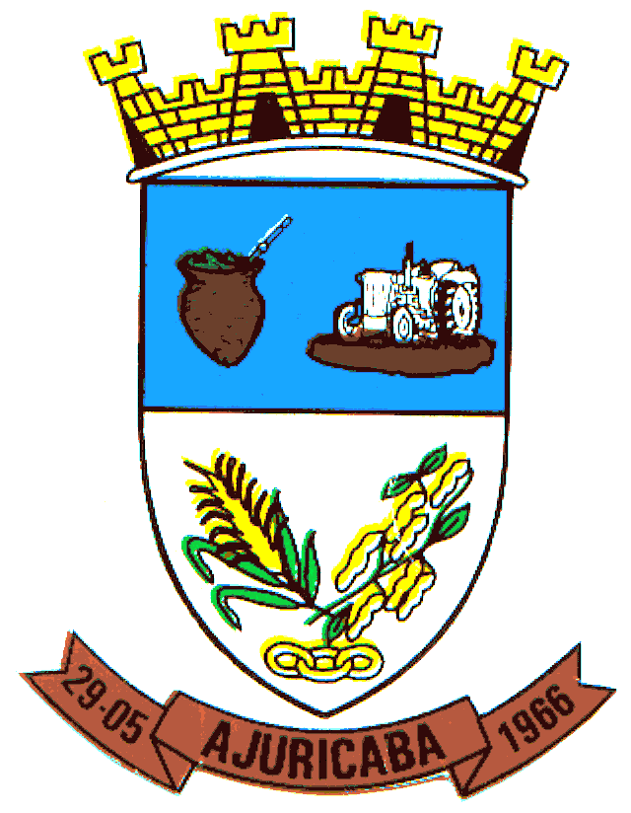
Município de Ajuricaba
ESTADO DO RIO GRANDE DO SUL

EDITAL Nº. 184/2019

“CONVOCA CANDIDATO APROVADO NO PROCESSO SELETIVO SIMPLIFICADO N°. 006/2019”
-.-.-.-.-.-.-.-.-.-.-.-.-.-.-.-.-.-.-.-.-.-.-.-.-.-.-.-.-.-.-.-.-.-.-.-.-.-.-.-.-.-.-.-.-

O PREFEITO MUNICIPAL DO MUNICÍPIO DE AJURICABA, ESTADO DO RIO GRANDE DO SUL, no uso de suas atribuições legais, CONVOCA o candidato abaixo relacionado, classificado para atender por prazo determinado a função de Agente Comunitário de Saúde junto à Secretaria Municipal de Saúde, aberto pelo Edital nº 158/2019, Processo Seletivo Simplificado nº 006/2019, em virtude de obter classificação no Processo supramencionado, a comparecer na Secretaria Municipal de Administração, junto ao Setor de Pessoal, a fim de receber a relação de documentos necessários para a contratação, devendo ser entregue no prazo de 02 (dois) dias, a contar de 11 de novembro de 2019.

Não comparecendo o candidato convocado ou verificando-se o não atendimento das condições exigidas para a contratação, serão convocados os demais classificados, observando-se a ordem classificatória crescente.

DO CONVOCADO:

FUNÇÃO: AGENTE COMUNITÁRIO DE SAÚDE

NOME | Nº DE INSCRIÇÃO
THIAGO DA SILVA RODRIGUES | 001

GABINETE DO PREFEITO MUNICIPAL DE AJURICABA/RS, EM 11 DE NOVEMBRO DE 2019.

IVAN CHAGAS
Prefeito

Registre-se e Publique-se.

JAQUES ANDRÉ MALLMANN
Secretário Municipal de Administração

